UNIVERSIDADE FEDERAL FLUMINENSE
INSTITUTO DE BIOLOGIA
DEPARTAMENTO DE BIOLOGIA CELULAR E MOLECULAR- GCM
ATA DA REUNIÃO ORDINÁRIA DO DEPARTAMENTO DE BIOLOGIA CELULAR E MOLECULAR
REALIZADA EM 02 DE JUNHO DO ANO DE DOIS MIL E VINTE

Ao segundo dia do mês de junho do ano de dois mil e vinte, às 14:00 horas foi realizada a reunião ordinária do GCM para tratar dos seguintes pontos de pauta: 1- Apreciação da pesquisa realizada pela coordenação do curso de Biologia sobre as condições dos alunos relativas ao isolamento e ao ensino à distância; 2- Redistribuição das representações do GCM nos colegiados de curso; 3- Composição da banca para progressão funcional da Profa. Cátia Lacerda Sodré ( Adjunto 2 para Adjunto 3); 4- Informes de colegiado; 5- Assuntos gerais. A reunião contou com a presença dos seguintes professores: André Lopes Fully, Cátia Lacerda Sodré, Carolina Spiegel, Evelize Folly, Fernanda Serpa, Gutemberg Alves, Helena Carla Castro, Helena de Souza Pereira, Izabel Paixão, Lídia Amorim, Luiz Leão, Luiz Mors, Manuel Gustavo Leitão, Mariana Renovato, Patrícia Burth, Rafael Brito e Valeria Ferrer.

O Chefe do Departamento, Professor Luiz Mors Cabral, deu início à reunião, dando a palavra ao professor Manuel Gustavo para explicar a pesquisa realizada pela coordenação de curso da Biologia. Em sua fala ficou claro que o processo de retomada das aulas, especialmente se forem feitas de forma remota, enfrentam muitas dificuldades , como o acesso dos alunos à rede adequada, disponibilidade de computadores e local adequado para terem aulas remotas, mas também dificuldades de outras ordens, como aspectos de saúde mental. Em relação ao ponto 2, foi feita uma nova distribuição de representantes do GCM nos colegiados de curso. A distribuição acordado foi a que segue abaixo:

CURSO | TITULAR | SUPLENTE
Ciências Biológicas | Mariana Renovato Martins  SIAPE 1310992 | Luiz Mors Cabral  SIAPE 1582685
Biomedicina | Lídia Maria da Fonte de Amorim  SIAPE 1087059 | Manuel Gustavo Leitão Ribeiro  SIAPE 1603140
EGB | Luiz Mors Cabral  SIAPE 1582685  Luiz Roberto Leão Ferreira  SIAPE 1295064 | André Lopes Fuly  SIAPE 2250137
Enfermagem | Cátia Lacerda Sodré  SIAPE 1306356 | Helena Carla Castro Cardoso de Almeida  SIAPE 2316131
Farmácia | Rafael Brito  SIAPE 1243495 | Mariana Renovato Martins  SIAPE 1310992
Medicina | Helena de Souza Pereira  SIAPE 2559052 | Izabel Christina Nunes Palmer Paixão  SIAPE 6308121
Nutrição | André Lopes Fuly  SIAPE 2250137 | Luiz Mors Cabral  SIAPE 1582685
Odontologia | Gutemberg Gomes Alves  SIAPE 1642343 | Carolina Spiegel  SIAPE 1496934
Química | Valéria Ferrer  SIAPE 1988483 | Mariana Renovato Martins  SIAPE 1310992
Medicina Veterinária | Luiz Roberto Leão Ferreira  SIAPE 1295064 | Helena de Souza Pereira  SIAPE 2559052
Engenharia Agrícola | Izabel Christina Nunes Palmer Paixão  SIAPE 6308121 | Evelize Folly das Chagas  SIAPE 1467166
Dando início ao ponto 3 da pauta, foi composta a banca para a valiação da progressão funcional da professora Cátia Lacerda Sodré da classe Adjunto II para Adjunto III. A banca será composta pelas professoras Helena Pereira (presidente), Izabel Paixão e Patrícia Burth. Ponto 5- Não houve informes de colegiado; ponto 6- o professor Luiz Mors lembrou da necessidade de elaboração de um novo plano de trabalho remoto para o mês de junho, além da elaboração de um relatório das atividades realizadas remotamente durante o período de isolamento social, até o final do mês de maio. O relatório das atividades realizadas e o novo plano de trabalho devem ser enviados para a chefia de departamento.
Não havendo mais a deliberar, o Chefe do GCM lavrou e assinou a presente ata.

Niterói, 02 de junho de 2020.

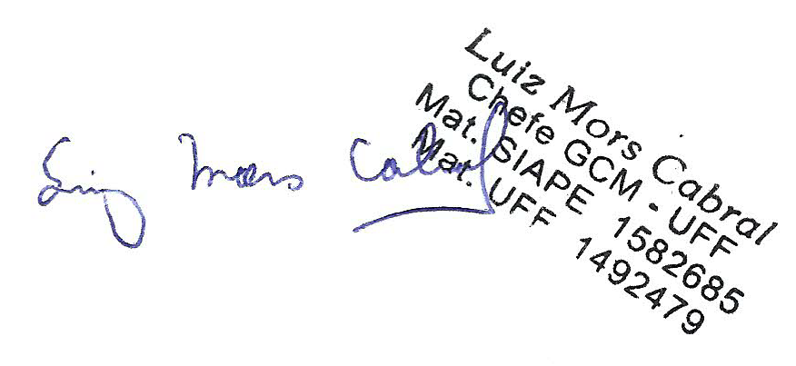

Luiz Mors Cabral
Chefe do GCM
SIAPE 1582685

